Το κρίνειν εστί… χαρά!
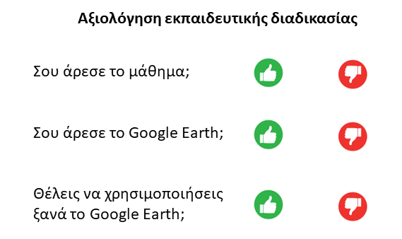
Απάντησε τις ερωτήσεις κυκλώνοντας την πράσινη εικόνα, αν θες να απαντήσεις ΝΑΙ, ή την κόκκινη εικόνα, αν θες να απαντήσεις ΟΧΙ.

